桃園市立大有國民中學112學年度第一學期第一次評量試卷
年 級 | 八年級 | 考 試  科 目 | 地理 |  |  | 命 題  範 圍 | - 中國的自然環境  - 中國的人口 | 作 答  時 間 | 45分
班 級 |  | 姓 名 |  | 座 號 |  | 分 數
第一頁，共四頁

請將正確答案，塗在答案卡上，並確認答案卡上班級、座號是否塗寫正確。

單選題，共45題。第1～35題，每題2分；第36～45題，每題3分

1、「2023年中國發佈新一年度官方版圖，引起多個與之有領土主權爭議的國家提出抗議，其中包括了印度。印度和中國因領土爭議經常在高海拔地區的邊界引發肢體衝突。」請問上述雙方發生衝突的高海拔地區，指的是下列何處? (A)天山 (B)黃土高原 (C)喜馬拉雅山 (D)雲貴高原
2、中國地勢西高東低和下列哪一個現象關係最密切？
(A)主要河川多向東流 (B)夏秋之際沿海多颱風 (C)西北地區氣候乾燥 (D)冬季南北溫差大
3、若依距海遠近的影響來判斷中國降水的空間分布情形，其所呈現的特徵為何？
(Ａ)西多東少、南多北少 (Ｂ)西多東少、北多南少 (Ｃ)東多西少、南多北少 (Ｄ)東多西少、北多南少
4、聖傑想挑戰徒步穿越中國最大沙漠─塔克拉瑪干沙漠，關於此地的描述，下列何者錯誤？
(A)因距海遙遠而降水稀少 (B)冬季氣溫可能低於0度 (C)日溫差大需注意夜間保暖 (D)地勢高，空氣稀薄
5、青藏地區受到板塊的擠壓，形成高聳的青藏高原及喜馬拉雅山，
請問該區域板塊擠壓的情況，以下列哪個圖示呈現較為正確？
圖1
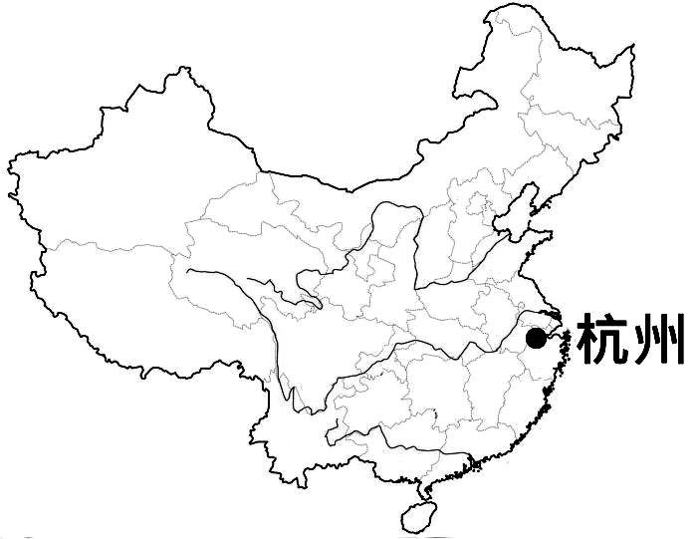
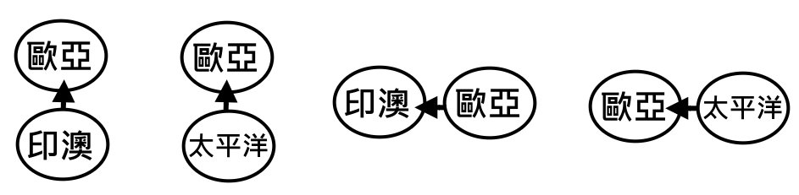
(A) (B) (C) (D)

6、2023杭州亞運賽程在9/23-10/8進行，根據圖1杭州的位置判斷，
其氣候類型應與下列哪一張氣候圖最相符？
(A)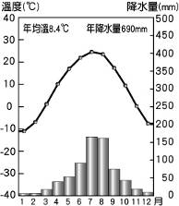 (B)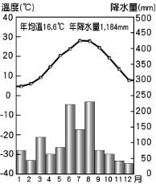 (C)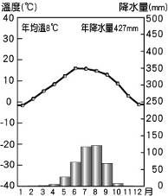 (D)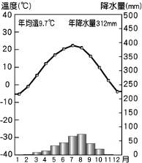
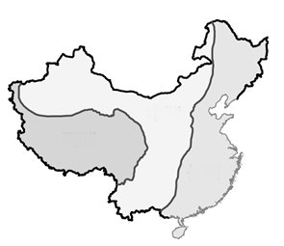
7、承上題，同學們紛紛想透過所學提供前往杭州的中華隊選手們一些建議，下列何者正確?
(A)沅蓉：杭州地勢起伏大，記得帶雙好走的登山鞋。
(B)羽馨：杭州這時容易降雪，要記得備足保暖衣物。
(C)韻婷：杭州河運發達，可乘坐遊船領略江南景色。
(D)佳靖：杭州鄰近黃河，可以順道一睹黃河的浩大。
圖2
8、附圖2為中國三級階梯分布示意圖，下列哪一個地形區位在中階梯內？
(A)珠江三角洲 (B)青藏高原 (C)東南丘陵 (D)塔里木盆地
9、新疆民謠唱道：「吐魯番的葡萄哈密的瓜，葉城的石榴人人誇，下野地的西瓜甜又沙，喀什櫻桃賽珍珠，伽師甜瓜甜」。新疆的盆地四周高山環繞，氣候十分乾燥，當地居民最可能是利用什麼水源來進行灌溉，才得以迎來瓜果豐收？(A)雨水 (B)雪水 (C)海水 (D)黃河水

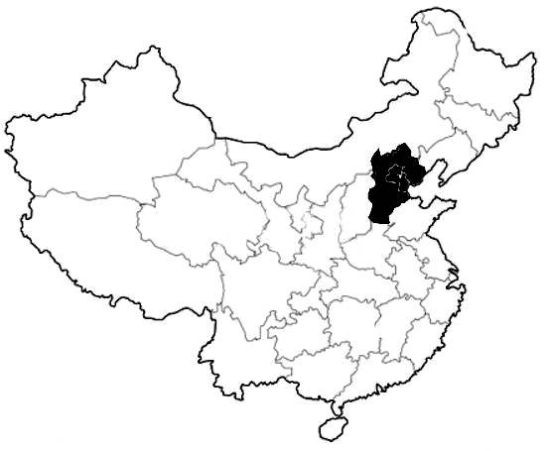
10、杜蘇芮颱風於今年7月底，在中國北京、天津、河北等地區(圖3中深色區域)造成連續大雨。而河北降雨最嚴重的地區，在短短幾天中降下將近2年份的雨量，使該區域受到極端氣候影響形成災害。請根據圖中北京、天津、河北所在位置，推估此區在正常情況下，年雨量最接近下列何者? (A) 230mm (B)450mm (C)630mm (D)850mm
圖3
11、桃園舉辦的世界客家博覽會-世界館展覽中，可以見到早期從中國東南沿海地區
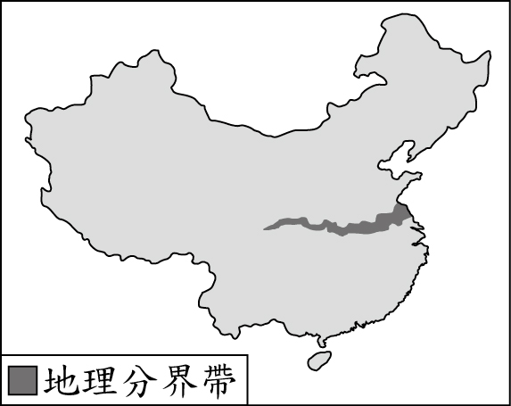
移居海外的客家人，將客家文化-如客家獅、伯公廟、客家炒麵帶往世界各地。
圖4
請問這種在移居地重建或複製原鄉生活方式的情況，最適合用下列哪一個名詞說明？
(A)文化洗禮 (B)文化衝突 (C)文化革命 (D)文化擴散
12、附圖4為中國某學者繪製的重要地理分界帶。此分界帶大致為下列何種現象的過渡區？
(A)作物：小麥與水稻分布 (B)產業：農業區與畜牧區
(C)氣候：乾燥區與季風區 (D)地形：中階梯與低階梯
13、青藏鐵路的建設為中國重大的世紀工程之一，在青藏鐵路的建設過程中，所遇到的困
難之一，即為「凍土」易造成下陷的問題。該地區因氣候寒冷出現凍土與下列哪項地理特徵有關？
(A)緯度較高 (B)受到寒流侵襲 (C)位於冬季冷高壓中心 (D)海拔地勢較高
14、承上題，若想要研究中國凍土層的分布狀況，應該前往下列哪一種氣候環境的區域較能進行相關研究？
(Ａ) 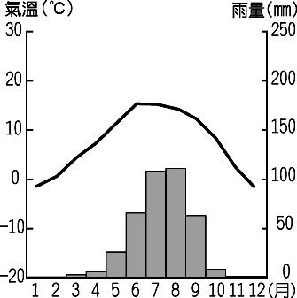 (Ｂ) 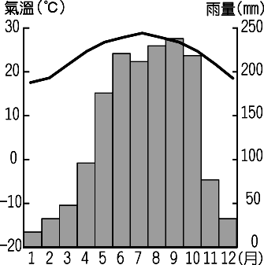 (Ｃ) 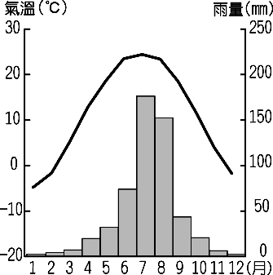 (Ｄ) 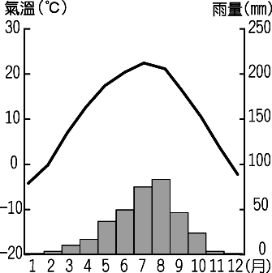
15、圖5為中國四大高原分布圖，翃溱打算寒假去圖6建築區中體驗燒炕取暖的生活，應該前往圖5哪一個高原？
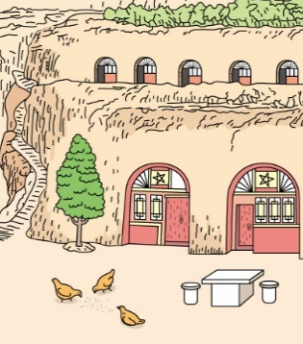
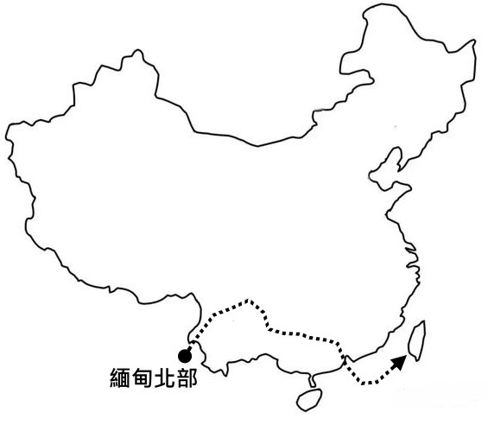
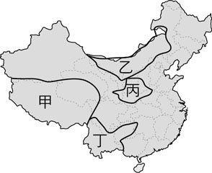
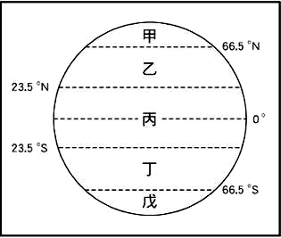
(A)甲 (B)乙 (C)丙 (D)丁
圖8

圖5
圖6
圖7

16、中國國土大部分位於圖7中何處？ (A)甲 (B)乙 (C)丙 (D)丁
17、圖8為大象林旺輾轉跟著軍隊來臺的遷徙路線。昱臻想將大象林旺的故事製作成繪本，研究圖8後發現下列關
於遷徙路線中在中國路段的描述只有一項正確，請問那一項正確?
(A)沿路地勢平坦少起伏 (B)沿途村莊主要以米食為主 (C)氣候乾燥日夜溫差大 (D)沿途水運不發達只能透過陸運
18、下列為氣壓與風向示意圖，H、L各代表高、低氣壓，箭頭代表風向。請問：何者為正確的「夏季」氣壓風向圖？
(A) 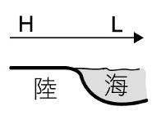 (B) 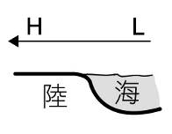 (C) 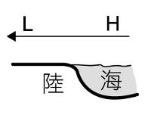 (D) 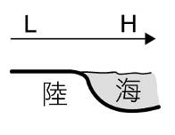
19、2020年中國人口普查數據顯示，經濟發達的廣東省性別比達113。以下四位同學根據廣東省性別比所做的說明，何者較為正確？ (A)淑眉：人口比例失衡，政府要注意老人福利制度 (B)懿玲：男生多於女生，可能與重男輕女觀念有關 (C)子萱：女生多於男生，中國政府應調整一胎化政策 (D)淨涵：男女比例均衡，勞動力相當充足
20、環境負載力是指一地能提供多少資源和承受汙染物的能力。以中國為例，下列哪一個地區的環境負載力最高？
(A)塔里木盆地 (B)內蒙古高原 (C)青藏高原 (D)長江中下游平原
21、「肉骨茶」的源起據說是移居至東南亞在碼頭當苦力的華人，將中藥材和豬肉骨熬煮成湯配飯而成。這些早年南下
東南亞的華人若要從中國東南沿海至東南亞，最有可能是利用下列何種風向順風而行？
(A)西北風 (B)西南風 (C)東北風 (D)東南風
22、承上題，這些移居東南亞的華人，其原鄉最可能有什麼樣的地理環境?
(A)丘陵或沿海平原 (B)群山環繞的盆地 (C)水草肥美的草原 (D)乾燥惡劣的沙漠
23、中國從一胎化放寬成二胎、三胎，主要原因之一是擔心哪一種現象？
(A)高齡化社會 (B)文盲率提高 (C)人口數成長 (D)人口分布不均
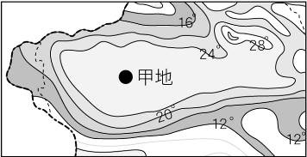
24、附圖9是中國某地區七月月均溫等溫線圖。由其分布特徵判斷，甲地最可能屬於何種
地形？ (A)高原 (B)山地 (C)平原 (D)盆地
25、下列是中國四個都市的氣候圖，其中哪一個都市的緯度最低？
(A)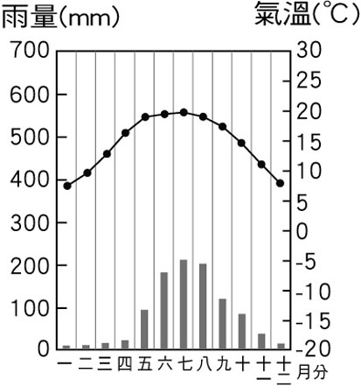 (B)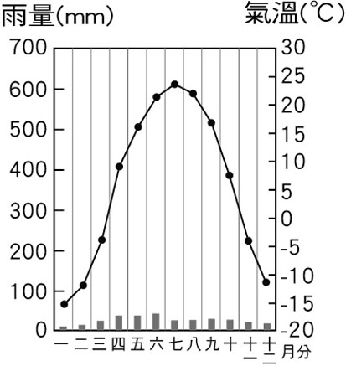 (C)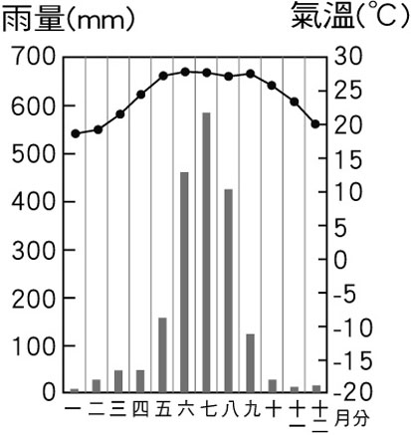 (D)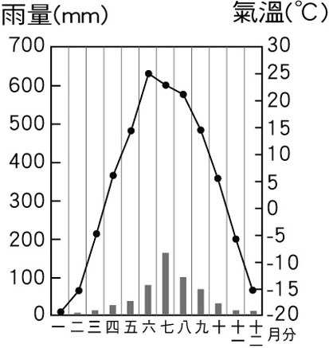
圖9
26、(甲)珠江三角洲(乙)華北平原 (丙)長江中下游平原 (丁)東北平原，以上為中國東半部的四大平原，若沅真搭飛機
由南往北飛行，依序看到的平原順序為何？ (A)甲乙丙丁 (B)丙甲丁乙 (C)甲丙乙丁 (D)丁丙乙甲
27、中國各地的氣候資料，受到環境因素影響而有所差異。下列哪一種氣候數據，大致由北向南遞減？
(A)年均溫 (B)年溫差 (C)年降水量 (D)一月月均溫
28、季風氣候與乾燥氣候兩種氣候類型主要的分界依據為何？
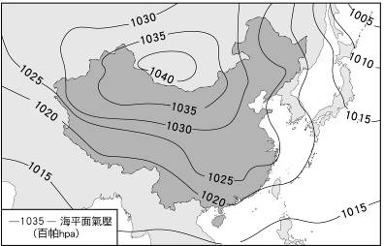
(A)海拔高度3,000公尺 (B)1月月均溫0℃ (C)年降水量500㎜ (D)年降水量250㎜
29、芷芸前往探索長江和黃河的發源地，發現當地地勢較高的地區終年積雪，
氣候十分寒冷。請問：芷芸探索的地點最可能為下列何處？
圖10
(A)黃土高原 (B)雲貴高原 (C)天山山脈 (D)青藏高原
30、附圖10是中國某季節的氣壓圖，關於此季節的氣候特徵描述下列何者正確？
(A)此時天氣炎熱又多雨 (B)臺灣正迎西南季風
(C)季風從海洋吹向陸地 (D)沙塵暴好發的季節
31、附圖11為黃土高原的地形剖面圖，黃土高原地表千溝萬壑、崎嶇不平，
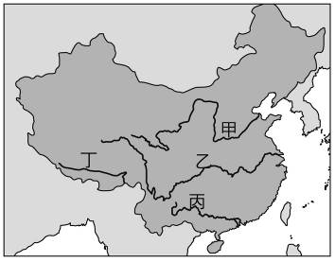
原因為何？(A)河流侵蝕 (B)風力堆積 (C)海水侵蝕 (D)人為開發
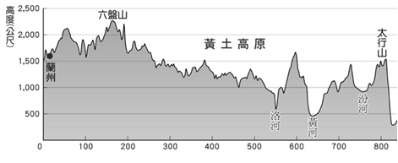
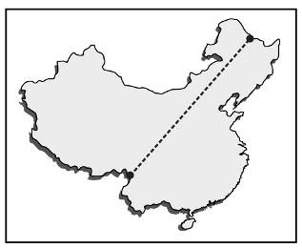

圖11
圖12
圖13

32、附圖12為中國某地理現象的分布界線示意圖，圖中的虛線與下列哪一條分界線最為相似？
(A)水田與旱田的分界 (B)年雨量750mm (C)地勢高階梯與中階梯的分界 (D)農業與牧業活動的分界
33、圖13中哪兩條河川因水量豐沛、冬不結冰，較適合航運? (A)甲乙 (B)乙丙 (C)丙丁 (D)甲丁
34、附圖14為西元1970年與2020年中國的人口金字塔圖，比較後可以得知從1970年到2020年中國人口結構變
化的特徵有哪些？(甲)幼年人口比例減少(乙)2020年已進入高齡化社會(丙)勞動人口比例降低(丁)人口數總減少
(A)甲乙 (B)乙丙 (C)甲丙 (D)丙丁
35、根據附圖15中國與印度人口總數變化趨勢圖，下列論述何者正確?
(A)中國2025年後人口數下滑歸因於一胎化政策 (B)中國2025年後人口增加率為負數
(C)印度2025年後人口總數增加的速度越來越快 (D)印度2025年後人口增加率為負數
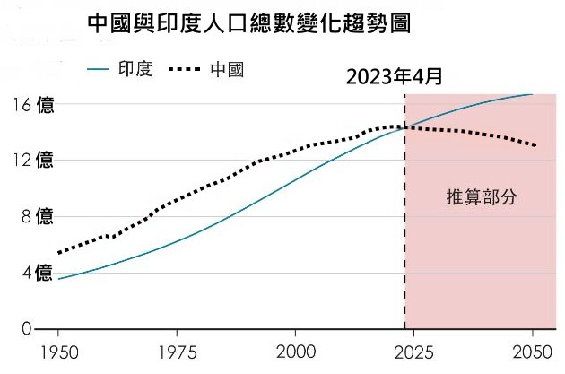
圖14
圖15
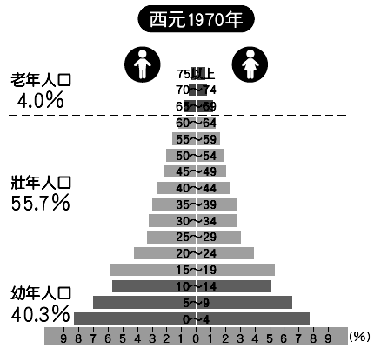
【題組】請根據附圖16回答36-38題。
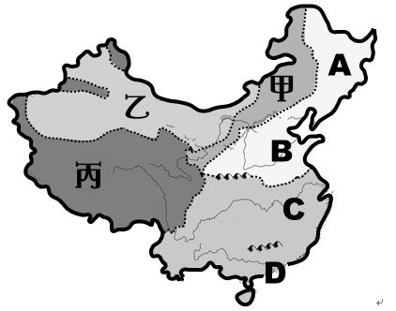
36、主要農業區(ABCD)與畜牧區(甲乙丙)之間大致以下列何者做為分界?
圖16
(A)一月均溫18°C等溫線 (B) 年雨量500mm等雨量線
(C)一月均溫0°C等溫線 (D) 年雨量750mm等雨量線
37、甲區和乙區分別呈現草原和沙漠景觀，原因在於兩地何者條件不同？
(Ａ)地形起伏情況 (Ｂ)雨量多寡 (Ｃ)氣溫高低 (Ｄ)年溫差大小
38、圖16中的乙區適用下列哪一種建築形式? (A)甲 (B)乙 (C)丙 (D)丁
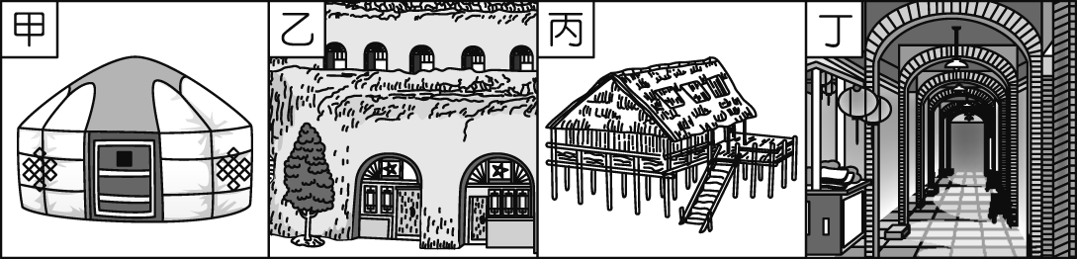

【題組】附圖17為2021年中國某日的沙塵天氣預報圖，請根據該圖回答39-42題。
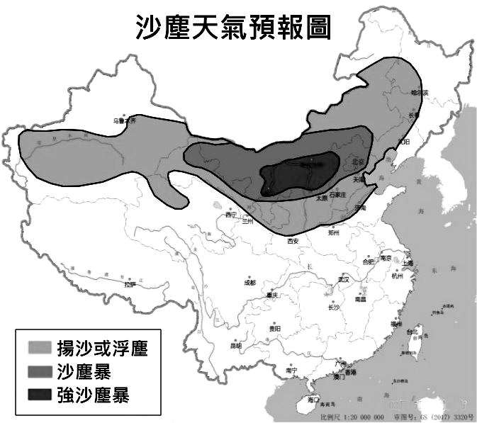
39、圖17中強沙塵暴和沙塵暴分布範圍大多和下列哪一個地形區吻合?
圖17
(A)塔里木盆地 (B)內蒙古高原 (C)四川盆地 (D)東北平原
40、受季風風向影響，此時北京也受到沙塵暴干擾，
請問這份天氣預報圖最可能出現在哪個月份?
(A)三月 (B)六月 (C)七月 (D)九月
41、三北防護林是中國從 1978年展開的生態計畫，中國政府打算花費 50年的時間，在中國東北、華北、西北地區種出一道綠色長城，防堵黃沙長驅直入、攻陷北京。請問若要阻擋黃沙入侵北京，鄰近區域防護林的栽植應以哪種方向為佳，才容易阻擋沙塵？

(A) 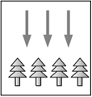 (B) 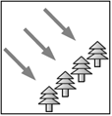 (C) 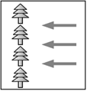 (D) 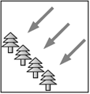

42、下列哪一張圖片最能呈現此時中國的風向？
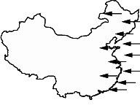
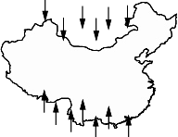
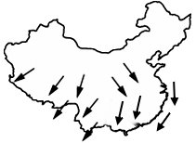
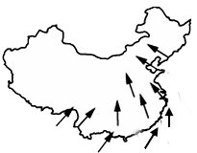
(A) (B) (C) (D)

【題組】附圖18為1970-2030年中國人口結構圖，請根據該圖回答43-45題。
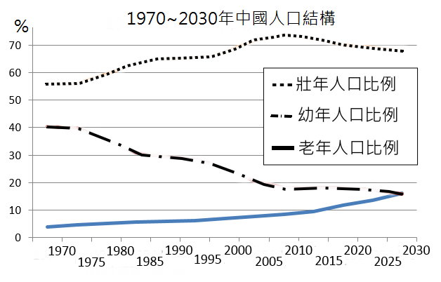
43、根據圖18，下列敘述何者正確?
(A)中國1970年已提早進入高齡化社會行列
(B)至今仍實施一胎化政策導致幼年人口下滑
(C)勞動人口比例在2005-2015年間達顛峰
(D)從高出生、低死亡轉變成低出生、高死亡
44、根據1970年代中國的人口結構情況，下列何者最可能是當時中
國政府需提出的人口政策?
(A)一胎化政策 (B)男女平權 (C)獎勵生育 (D)鼓勵移民國外
45、根據圖18，1970-2030年中國扶養比變化的趨勢最接近何者?
(A)扶養比1970年最低，之後持續不斷上升
(B)扶養比1970年最高，2030年降到最低
圖18
(C)扶養比逐漸上升，2010年後又逐漸下降
(D)扶養比逐漸下降，2010年後又逐漸上升
END，請多檢查幾遍。

